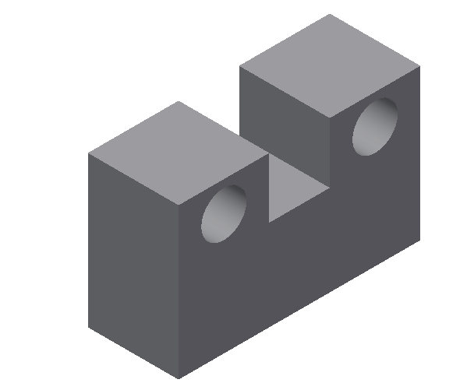
Desenhe a peça em escala de redução 1:2. Tolerâncias nos furos somente positiva de 0,1mm. Tolerâncias positiva e negativa no rasgo de 0,2 mm. Demais cotas 0,5. Acabamento no furo: retífica. Acabamento no rasgo: acabamento usinado. Demais acabamento: usinado desbaste

